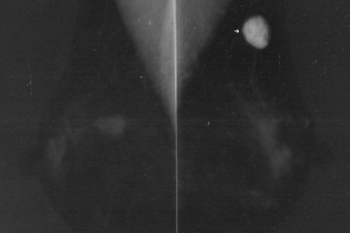

Figure 1 : Aspect mammographique du kyste hydatique : opacité hétérogène, ovalaire de contours réguliers de 1,6 cm du quadrant supéro-externe du sein gauche

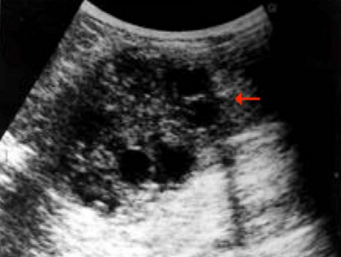

Figure 2 : Aspect échographique du kyste hydatique : formation hypoéchogène multivésiculaire (type III) du sein gauche.

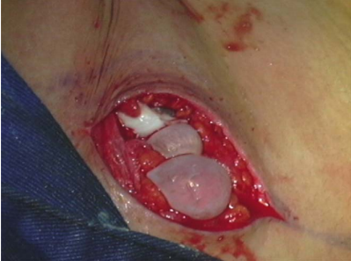

Figure 3 : Aspect macroscopique de la tumeur en préopératoire : aspect multivésiculaire.